山西省高中新课程生物学业水平测试模拟卷
（本卷共8页，满分100分，考试时间90分钟）
一、选择题（本题共25小题，每小题2分，共50分。每小题给出的四个选项中，只有一个选项是符合题目要求的）
1.下面不能作为肽键的表示式是( )
2.存在于动物细胞中而不存在于植物细胞中的糖类物质是
A.淀粉 B.糖元 C.葡萄糖 D.麦芽糖
3.能为心肌细胞提供能量的结构是
A.中心体 B.线粒体 C.内质网 D.核糖体
4.甲、乙两种物质分别依赖自由扩散和协助扩散进入细胞，如果以人工合成的无蛋白磷脂双分子膜代替细胞膜，并维持其它条件不变，则
A．甲运输被促进 B．乙运输被促进
C．甲运输被抑制 D．乙运输被抑制
5．观察洋葱根尖分生区细胞的有丝分裂，在制作装片的过程中，正确的操作步骤应是（ ）
A．解离、漂洗、染色、制片 B．漂洗、解离、染色、制片
C．解离、染色、漂洗、制片 D．漂洗、染色、解离、制片
6．下列关于酶的叙述中，不正确的有多少项？（ ）
①是具有分泌功能的细胞分泌的 ②有的从食物中获得，有的在体内转化而来 ③凡是活细胞都能产生酶 ④酶都是蛋白质 ⑤酶有的是蛋白质，有的是RNA ⑥酶在代谢中有许多功能 ⑦在新陈代谢和生殖发育中起调控作用 ⑧酶都是生物催化剂
A.3项 B.4项 C.5项 D.6项
7．在右图所示的实验中，属于自变量的是
A．催化剂 B ．产生气泡量
C．过氧化氢分解的速率
D．试管中的过氧化氢溶液的量

8．有氧呼吸与无氧呼吸的相同点是（ ）
①都在线粒体中进行 ②都需要酶 ③都需要氧；
④都产生ATP ⑤都经过生成丙酮酸的反应
A．②③⑤ B．②④⑤ C．②③④ D．①②⑤
9．以下是来自于同一生物体内、处于四个不同状态的细胞分裂图示。下列有关叙述中，正确的是
①
②
③
④
A．该生物的正常体细胞中含有16条染色体
B．图①与图③所示细胞中染色单体数相等
C．图②、图④所示过程都是产生体细胞的分裂
D．由图④的子细胞肯定不是卵细胞
10．下列关于DNA分子和染色体数目的叙述，正确的是
A．有丝分裂间期细胞中染色体数目因DNA复制而加倍
B．有丝分裂后期细胞中DNA分子数目因染色体着丝点分裂而加倍
C．减数第一次分裂后期细胞中染色体数目因同源染色体分离而减半
D．减数第二次分裂过程中细胞中染色体与DNA分子数目始终不变
11．园艺上常对果树进行“打顶”（即去掉顶芽），这是为了
A．促进顶端优势，促进侧芽发育 B．促进顶端优势，抑制侧芽发育
C．抑制顶端优势，促进侧芽发育 D．抑制顶端优势，抑制侧芽发育
12．神经元之间的信息传递是通过下列哪种物质联系的
A．神经递质 B．水 C．葡萄糖 D．矿质元素
13.孟德尔用豌豆进行杂交实验时，对母本的处理是
A．先去雄后授粉 B．先授粉后去雄 C．不去雄只授粉 D．只去雄不授粉
14．下列关于等位基因的叙述，不正确的是（ ）
A．形成配子时，等位基因分离 B．D和d是等位基因
C．D和D是等位基因 D．等位基因控制相对性状
15.如图所示的四个遗传系谱图(口、〇表示正常男、女，■、●表示患病男、女)，最可能属于色盲遗传的是
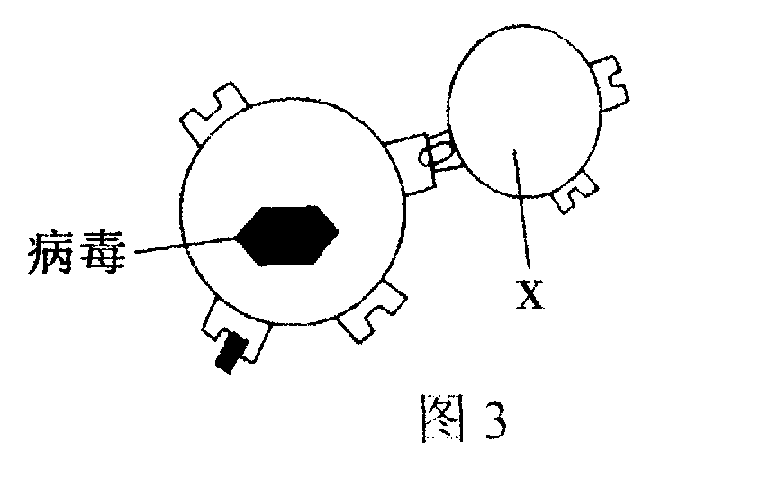
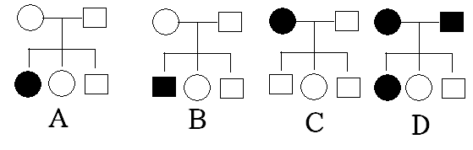
16.图3为人体某特异性免疫反应示意图，其中X代表的细胞是
A.靶细胞 B.吞噬细胞
C.效应T细胞 D.效应B细胞(浆细胞)
17.下列关于生物体内遗传物质的说法，正确的是
A.病毒的遗传物质主要是RNA
B.细胞质中的遗传物质主要是RNA
C.噬菌体侵染细菌的实验证明了DNA是遗传物质
D.肺炎双球菌的体外转化实验证明了DNA是主要的遗传物质
18．下列过程中，不出现碱基互补配对的是
A．DNA分子的复制 B．目的基因与运载体结合
C．以mRNA为模板合成蛋白质 D．RNA通过核孔转移到细胞质中
19．关于染色体、DNA、基因关系的叙述正确的是
A．DNA是染色体的唯一成分
B．一个DNA分子上只有一个基因
C．基因是DNA分子上有遗传效应的片断
D．三者的基本结构单位都是脱氧核苷酸
20.真核生物进行有性生殖时，通过减数分裂和随机受精使后代
A.增加发生基因突变的概率 B.继承双亲全部的遗传性状
C.从双亲各获得一半的DNA D.产生不同于双亲的基因组合
21.现代生物进化理论不包括的内容是
A．种群是进化的基本单位
B．突变和基因重组产生进化的原材料
C．自然选择决定生物进化的方向
D．用进废退所获得的性状可以遗传给后代
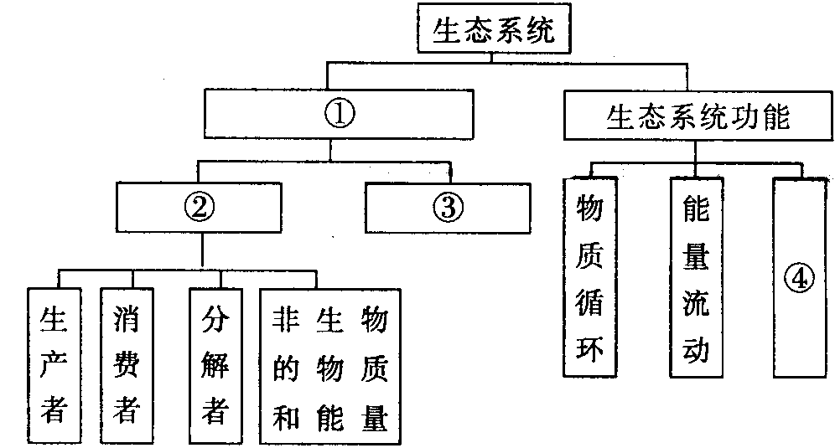
22．下图是有关生态系统的概念图，
其中③和④分别是
A．生态系统的结构、信息传递
B．生态系统成分、食物链和食物网
C．食物链和食物网、信息传递
D．信息传递、食物链和食物网
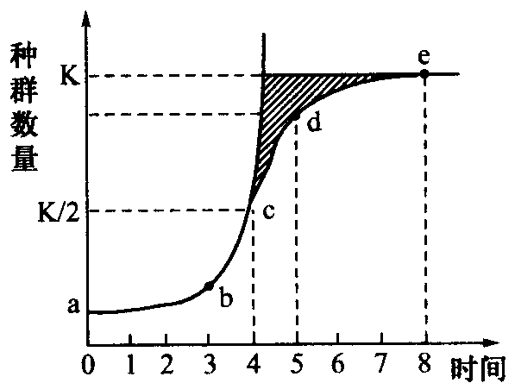
23．图示种群在理想环境中呈“J”型增长，在有环境阻力条件下，呈“S”型增长，下列关于种群在某环境中数量增长曲线的叙述，正确的是
A．当种群数量到达e点后，种群数量增长率为0
B．种群增长过程中出现环境阻力是在d点之后
C．图中阴影部分表示克服环境阻力生存下来的个体数量
D．若该种群在c点时数量为100，则该种群的K值为400
24.在生态系统中，当鹰捕食兔子时，鹰属于
A．初级消费者 B．次级消费者 C．三级消费者 D．四级消费者
25.下列措施与可持续发展理论相悖的是
A．围湖造田 B．节约用水 C．保护耕地 D．退耕还林

二、非选择题（本题6大题，共50分）
26．（8分）下图是植物细胞亚显微结构模式图，请回答：
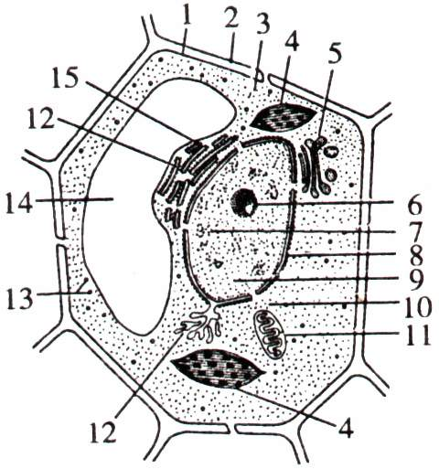

（1）图中［2］ 的主要成分是 。
（2）图中含有 DNA 的细胞器是 。（填写图中代号）
（3）图中含有两层膜的结构有 。（填写图中代号）
（4）若将该细胞置于30％蔗糖溶液中，由于结构[ ]_________（填序号）中液体的浓度小于蔗糖溶液的浓度，细胞发生 现象。
（5）如果该细胞离体培养成完整植株，说明植物细胞具有 。
27.(10分) 下图是绿色植物体内能量转换过程的示意图，请据图回答：
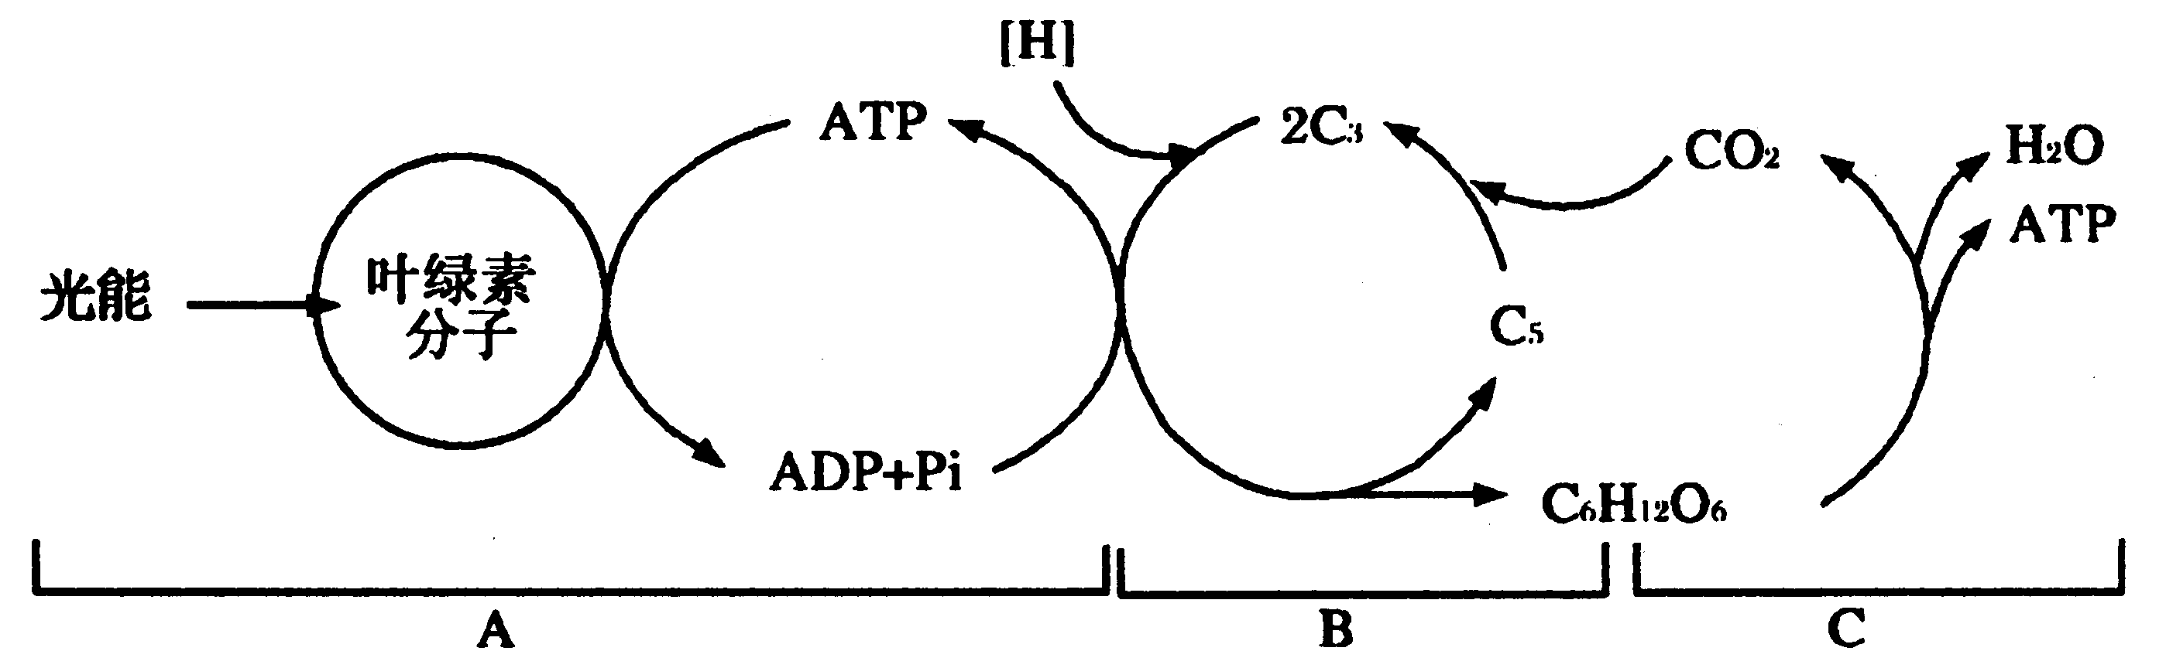
（1） 光合作用受到温度、二氧化碳和光照强度的影响。其中，光照强度直接影响光合作用的 过程（填字母），二氧化碳浓度直接影响光合作用的 过程。（填字母）
(2)图中A 过程 生成的ATP所含化学能来自____________，这些ATP将用于__________ ____。
（3）若用（CH₂O）表示光合产物，请写出光合作用的总反应式
(4)图中C表示的过程为____________，产生的ATP中储存的能量来自________，ATP水解释放的能量直接用于________，这里产生的CO₂是在__________阶段形成的，产生的水是在________阶段形成的。
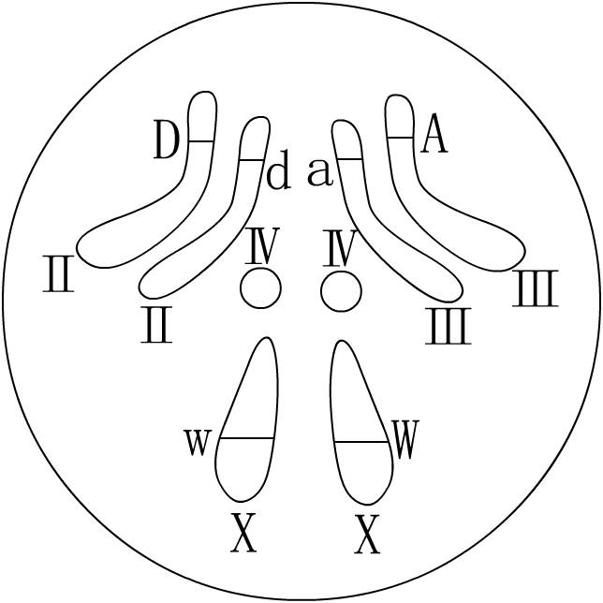
28．（5分）右图是果蝇体细胞模式图，请据图回答：
（1）该图表示的是 性的果蝇。
（2）细胞中有 对同源染色体，有 个染色体组。其中一个染色体组可以表示为 。
（3）图中的W是红眼基因、w是白眼基因。该个体若与另一只白眼果蝇交配，后代中雌性白眼果蝇占总数的 。
29.(7分)图9表示神经系统和内分泌系统之间的有关联系，A代表动物的某内分泌器官。请分析回答：
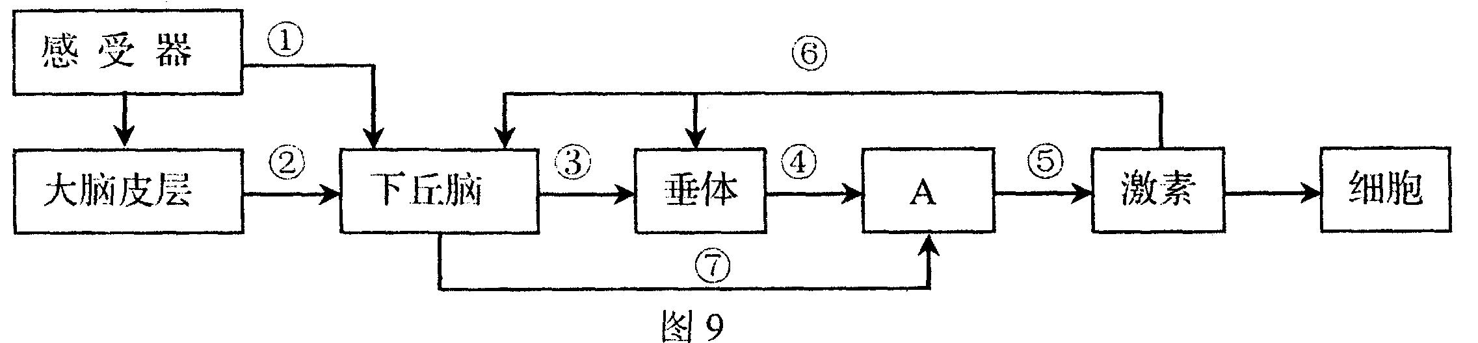
(1)若A是性腺，则其分泌物对生殖器官及第二性征的影响属于 调节；
(2)若A代表某动物的甲状腺.当被切除后.短期内血液中[③] 和[④] 的含量会升高。
(3)给幼年侏儒症患者每星期注射几毫克的某种激素就能使其生长速度显著加快.甚至达到正常生长水平。在正常人体内该激素是由图中的 分泌的。
(4)某患者体温调节能力下降甚至丧失，可能受损的结构是图中的 。
(5)请完成下列验证甲状腺激素对大白鼠神经系统兴奋性影响的实验：
①将日龄相同、体重相近且发育状态相同的正常雄性大自鼠分为甲、乙两组，分别用手术切除它们的甲状腺。一段时问后观察.两组大白鼠出现精神萎靡、行动呆笨而迟缓等症状。
②每天给甲组大白鼠注射一定量含甲状腺激素的制剂，乙组注射 。一段时间后再观察，甲组大白鼠各项功能恢复正常，乙组仍保持原有症状。
实验结论：甲状腺激素具有 的作用。
30．（5分）某种自花传粉的豆科植物，同一植株能开很多花，不同品种植株所结种子的子叶有紫色也有白色。现用该豆科植物的甲、乙、丙三个品种的植株进行如下实验。
实验组 | 亲本的处理方法 | 所结种子的性状及数量
实验组 | 亲本的处理方法 | 紫色子叶 | 白色子叶
实验一 | 将甲植株进行自花传粉 | 409粒 | 0
实验二 | 将乙植株进行自花传粉 | 0 | 405粒
实验三 | 将甲植株的花除去未成熟的全部雄蕊，然后套上纸袋，待雌蕊成熟时，接受乙植株的花粉 | 396粒 | 0
实验四 | 将丙植株进行自花传粉 | 297粒 | 101粒
分析回答：
（1）在该植物种子子叶的紫色和白色这一对相对性状中，显性性状是 __ _____。如果用A代表显性基因，a代表隐性基因，则丙植株的基因型为_ _。
（2）实验三所结的紫色子叶种子中，能稳定遗传的种子占__ _。
（3）实验四所结的297粒紫色子叶种子中杂合子的理论值为__ ___粒。
（4）若将丙植株的花除去未成熟的全部雄蕊，然后套上纸袋，待雌蕊成熟时，接受了乙植株的花粉，则预期的实验结果为表现为紫色子叶种子 ：白色子叶种子的比例是_ ______。
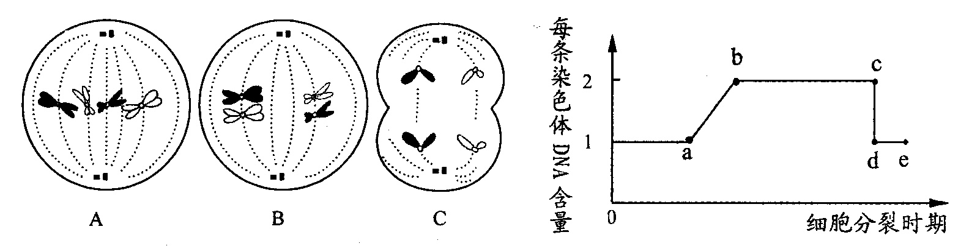
31．（5分）下面是某个高等动物体内细胞分裂的示意图，右面的曲线图表示该动物细胞中一条染色体上DNA的含量变化。分析回答：

(1)该动物体细胞内有染色体 条。表示细胞有丝分裂的图是 。
(2)在曲线图中，a～b段DNA含量发生变化的原因是 。在A、B、C三图中，与b～c段相对应的细胞是图 。
(3)若该动物体细胞内有两对等位基因Y、y和R、r，它们分别位于两对同源染色体上，则图C细胞分裂形成的子细胞的基因组成可能为 。
32.（10分）
某种植玉米的农场，其收获的玉米籽粒既作为鸡的饲料，也作为人的粮食，玉米的秸秆则加工成饲料喂牛，生产的牛和鸡供人食用。人，牛，鸡的粪便经过沼气池发酵产生的沼气作为能源，沼渣，沼液作为种植玉米的肥料。据此回答（不考虑空间因素）：
（1）请绘制由鸡，牛，玉米和人组成的食物网：

（2）牛与鸡之间 （有，无）竞争关系，理由是 。人与鸡的种间关系是 ，人与牛的种间关系是 。
（3）流经该农场生态系统的总能量来自 所固定的 ，无机环境中的碳以 形式进入该人工群落。
（4）假设该农场将生产玉米的1/3作为饲料养鸡，2/3供人食用，生产出的鸡供人食用，现调整为2/3的玉米养鸡，1/3供人食用，生产出的鸡供人食用，理论上，该农场供养的人数将会 （增多、不变、减少），理由是 。

山西省高中新课程生物学业水平测试模拟题答案
一、选择题（本题共25小题，每小题2分，共50分。每小题给出的四个选项中，只有一个选项是符合题目要求的）
题号 | 1 | 2 | 3 | 4 | 5 | 6 | 7 | 8 | 9 | 10 | 11 | 12 | 13
答案 | B | B | B | D | A | C | A | B | D | C | C | A | A
题号 | 14 | 15 | 16 | 17 | 18 | 19 | 20 | 21 | 22 | 23 | 24 | 25
答案 | C | B | C | C | D | C | D | D | C | A | B | A
二、非选择题（本题6大题，共50分）
26、（8分）（1）细胞壁 纤维素和果胶 （2）4、8、11 （3）4、11
（4）14 液泡质壁分离（5）全能性
27.(1) A B
(2)光能 暗反应中合成葡萄糖 ；
(3)

CO₂+H₂O———→(CH₂O)+O₂
光能
叶绿体

（错、多、漏均不给分）
(4)有氧呼吸 葡萄糖氧化分解 植物的各项生命活动 第二 第三 ；
28．5分（1）雌 （2）4 2 Ⅱ、Ⅲ、Ⅳ、X （3）1/4
29.共7分。
(1)体液(激素)
(2)促甲状腺激素释放激素 促甲状腺激素
(3)垂体
(4)下丘脑
(5)等量的生理盐水 增强神经系统兴奋性
30（1）紫色子叶 Aa
（2） 0 （3）198 （4）1∶1
31、5分
（1） 4 A
（2） 在间期完成DNA的复制 A和B
（3） YR或Yr 或yR或yr
32（10分）（1）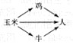（2）无，它们所需食物资源不同（或牛食玉米秸秆、鸡吃玉米籽粒）捕食与竞争，捕食。（3）玉米（其他合理答案也给分），太阳能，CO2（4）减少，改变用途的1/3玉米被鸡食用后，在鸡这一环节散失了一部分能量，导致人获得的能量减少。

